附件2：
2017创新奖评选填报材料

本次创新奖评选填报材料共分为三个阶段：
1、注册。
2、完善申报人、联系人、推荐人信息。
3、填写申报材料。

需要填写信息如下：

1、注册并登陆。
填报信息前请先注册中国教育新闻网用户中心并登录

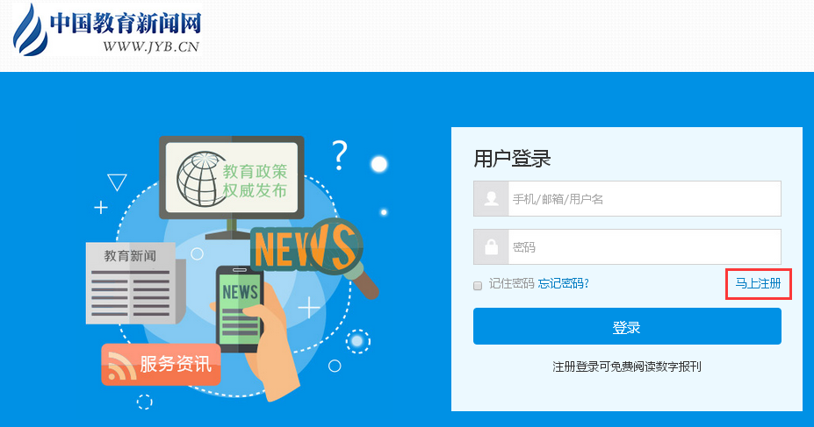

2、完善申报人、联系人、推荐人信息。

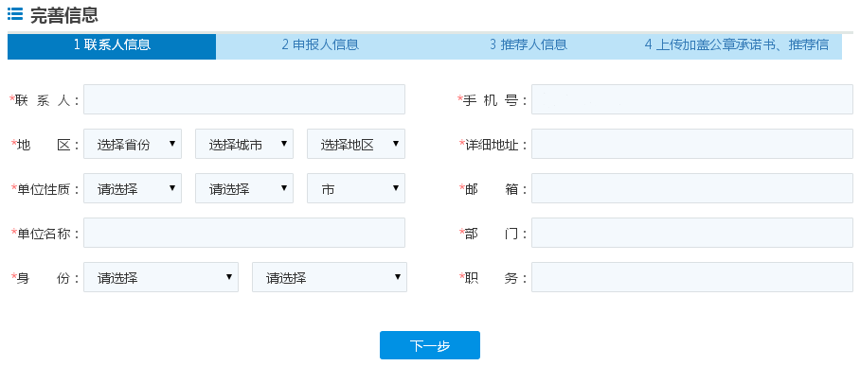
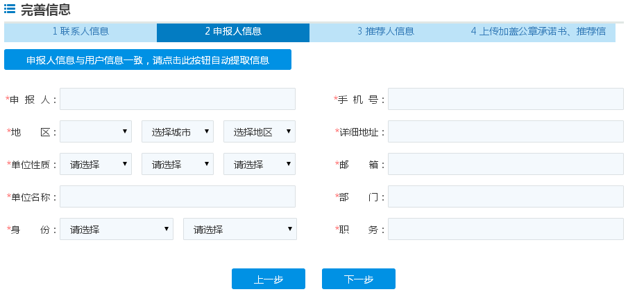
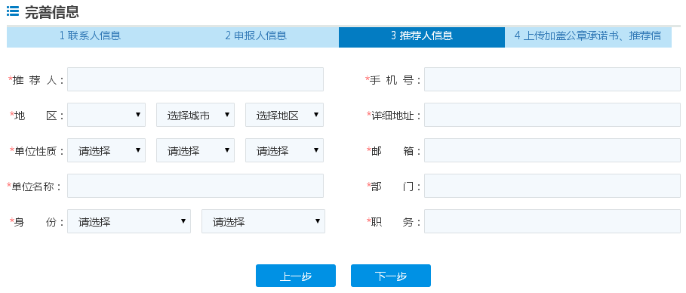
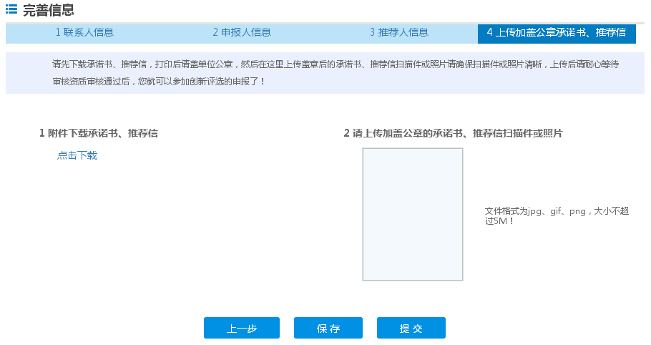

3、填写申报材料
